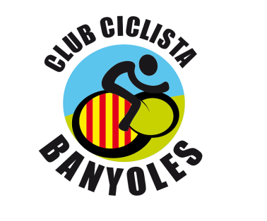

DIADA FAMILIAR AL PEDRAFORCA (05/06/11)

**Banyoles – Santa Pau - Olot – Coll de Canes – Ripoll – Campdevànol – La Pobla de Lillet – Guardiola de Berguedà- Saldes – Gósol**

**Recorregut: 135 km**

**Desnivell acumulat: 2900 m**

**Hora sortida: 7:00 h**

**Lloc sortida: Davant Pavelló de la Draga**

**Trofeu regularitat: 200 punts**

**Recordeu: S’ha de portar l’esmorzar.**

**Respecteu els reagrupaments.**

**Portar l’equipament del Club.**

**Observacions:**

**Aquest any toca el Pedraforca!. Una sortida molt maca, que ens portarà de l’Estany fins al peu mateix del Pedraforca al Berguedà. Farem l’enllaç històric en bicicleta de dos paratges emblemàtics del nostre país.**

**Recorregut de muntanya, amb les pujades al coll de Caselles (622 m), coll de Canes (1120 m), coll de Merolla (1102 m) i el plat fort amb la pujada final a un port de primera, el Coll de la Trapa a Saldes (1323 m), per finalitzar la sortida a Gósol 1427 m. Atenció amb la darrera ascensió a Saldes, molt llarga amb més de 20 km de pujada. Aquest port té un tram inicial amb una pendent constant molt exigent, per després d’un petit descans afrontar els darrers quilòmetres del dia amb una dura pujada fins el coll de la Trapa i un pla ascendent fins l’arribada de Gósol.**



